数据库课程设计开发日志
Day1：项目初始化与数据库设计

今日工作概述
今天正式启动体育用品批发销售系统 SportsStore 的开发。主要完成了项目的环境搭建、技术选型、数据库设计和项目骨架搭建三项工作。到当天结束时，已经确定了前后端分离的技术架构，完成了9张数据库表的设计和建表脚本编写，并成功配置了前后端开发环境，后端FastAPI服务可以正常启动，前端Vue 3项目能够正常编译运行。

一、技术选型
系统采用前后端分离架构，前端运行在5173端口，后端运行在8000端口，通过CORS中间件实现跨域通信。
层级 | 技术 | 版本 | 用途
前端框架 | Vue 3 | 3.5+ | 用户界面构建
构建工具 | Vite | 6.x | 前端项目构建与热更新
UI组件库 | Element Plus | 2.9+ | 企业级UI组件
状态管理 | Pinia | 3.x | 前端状态管理
后端框架 | FastAPI | 0.136+ | RESTful API开发
ORM | SQLAlchemy | 2.0+ | 数据库对象关系映射
数据库 | MySQL | 8.0+ | 关系型数据存储
缓存 | Redis | 7.x | 购物车数据存储
HTTP客户端 | Axios | 1.7+ | 前后端数据通信

二、项目结构
项目按功能模块划分为四个目录：
sports-store/
├── database/ # 数据库初始化脚本
│ └── init.sql # 建表脚本（9张表）
├── backend/ # FastAPI 后端
│ ├── main.py # 应用入口
│ ├── database.py # 数据库连接
│ ├── models.py # ORM 模型
│ └── requirements.txt # Python 依赖
├── frontend/ # Vue 3 前端
│ ├── index.html
│ ├── package.json
│ └── src/
└── logs/ # 开发日志
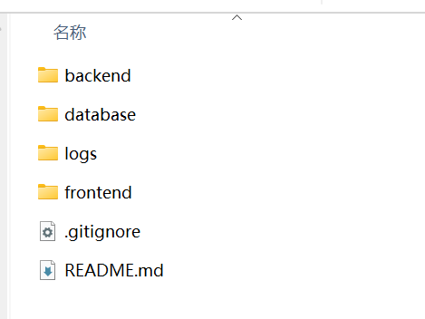
图1：Day1项目目录结构

三、数据库设计
数据模型设计是今天的核心工作。通过对系统业务需求的分析，共识别出9个核心实体，设计了9张数据库表。

3.1 实体关系设计
系统中各实体的关系如下：
- 顾客与订单：一对多关系，一个顾客可以创建多个订单；
- 订单与订单明细：一对多关系，一个订单包含多条商品记录；
- 商品与厂家：多对一关系，多个商品可属于同一厂家；
- 订单与支付记录：一对多关系，一个订单可以有多次支付；
- 商品与库存变动记录：一对多关系，每次库存变化都有记录。

3.2 customers（顾客表）
字段名 | 类型 | 约束 | 说明
customer_id | BIGINT | PK, AUTO_INCREMENT | 顾客编号
username | VARCHAR(50) | UNIQUE, NOT NULL | 用户名
password | VARCHAR(255) | NOT NULL | 密码（SHA256哈希）
customer_name | VARCHAR(50) | NOT NULL | 真实姓名
phone | VARCHAR(255) |  | 联系电话
email | VARCHAR(100) |  | 电子邮箱
role | VARCHAR(20) | DEFAULT ‘customer' | 角色
avatar | TEXT |  | 头像（Base64）
created_at | DATETIME | DEFAULT NOW() | 注册时间

CREATE TABLE customers (
customer_id BIGINT NOT NULL AUTO_INCREMENT,
username VARCHAR(50) NOT NULL UNIQUE,
password VARCHAR(255) NOT NULL,
customer_name VARCHAR(50) NOT NULL,
phone VARCHAR(255),
email VARCHAR(100),
role VARCHAR(20) NOT NULL DEFAULT 'customer',
avatar TEXT,
created_at DATETIME DEFAULT CURRENT_TIMESTAMP,
PRIMARY KEY (customer_id)
) ENGINE=InnoDB DEFAULT CHARSET=utf8mb4;
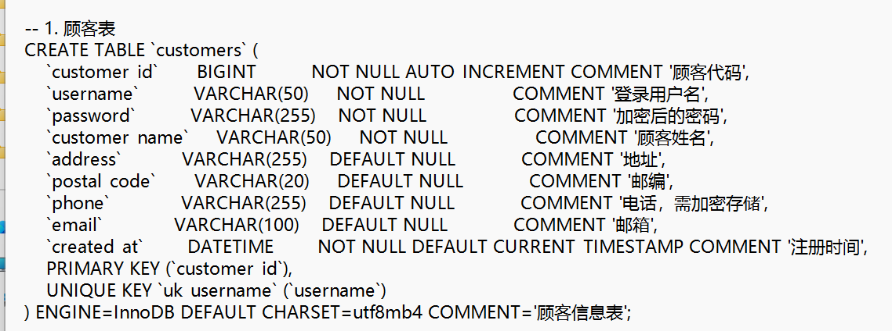
图2：数据库建表SQL代码

3.3 orders（订单表）
字段名 | 类型 | 约束 | 说明
order_id | BIGINT | PK, AUTO_INCREMENT | 订单号
customer_id | BIGINT | FK → customers | 所属顾客
total_amount | DECIMAL(12,2) | NOT NULL | 订单总金额
status | VARCHAR(20) | DEFAULT 'PENDING' | 订单状态
payment_status | SMALLINT | DEFAULT 0 | 付款状态
recipient_name | VARCHAR(50) |  | 收件人
recipient_address | VARCHAR(255) |  | 收件地址

3.4 完整数据表清单
编号 | 表名 | 用途 | 核心字段数
1 | customers | 顾客信息 | 9
2 | manufacturers | 生产厂家 | 4
3 | products | 商品库存 | 8
4 | orders | 订单主表 | 12
5 | order_details | 订单明细 | 7
6 | payments | 支付记录 | 6
7 | stock_records | 库存变动 | 5
8 | purchase_orders | 进货单 | 4
9 | purchase_details | 进货明细 | 5

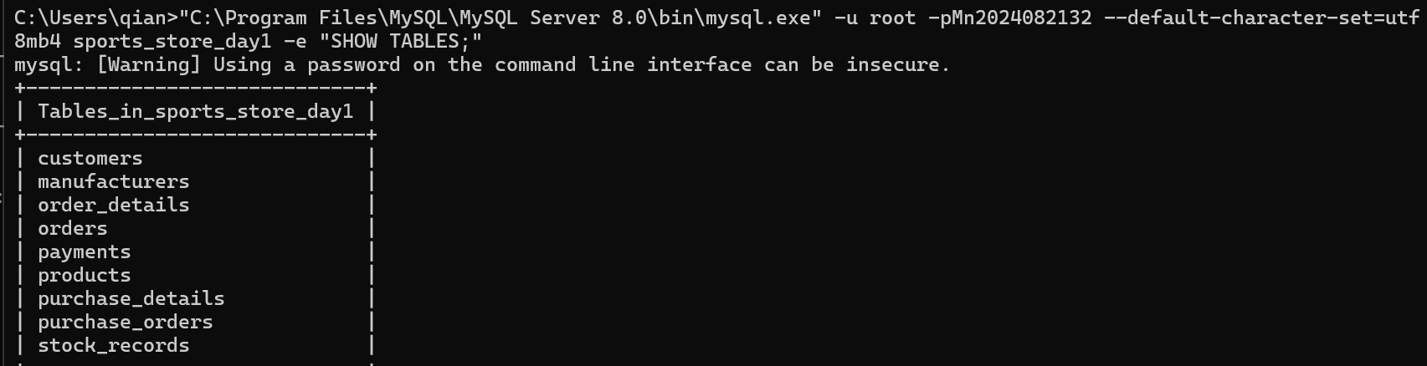
图3：Day1数据库表清单

3.5 关键设计决策

订单金额快照
订单明细表中单独保存product_name_snapshot和unit_price字段，作为下单时的商品信息副本。即使后续商品价格修改，历史订单的数据也不会受到影响。

订单状态机
订单状态采用字符串字段存储。PENDING（待确认）经CONFIRMED（已确认）流转至SHIPPED（已发货），最终到达COMPLETED（已完成）。各阶段均可跳转到CANCELLED（已取消）或OUT_OF_STOCK（缺货）。

库存扣减时机
选择在管理员确认订单时扣减库存，而非用户下单时。这样可以避免未付款订单占用库存的问题。取消已确认订单时自动回补库存，每次变动都记录到stock_records表。

四、后端API路由结构
后端采用FastAPI的APIRouter机制按功能模块组织路由，方便后续扩展。
from routers import customers, products, cart, orders, admin, payments, reviews, banners, notifications
app.include_router(customers.router) # 顾客模块
app.include_router(products.router) # 商品模块
app.include_router(cart.router) # 购物车模块
app.include_router(orders.router) # 订单模块
app.include_router(admin.router) # 管理后台
app.include_router(payments.router) # 支付模块
app.include_router(reviews.router) # 评价模块
app.include_router(banners.router) # 横幅模块
app.include_router(notifications.router) # 通知模块

五、开发环境搭建
- 安装Python 3.13.0并创建虚拟环境；
- 安装后端依赖：pip install fastapi uvicorn sqlalchemy pymysql redis；
- 安装MySQL 8.0，创建数据库sports_store，执行init.sql建表；
- 安装Redis 7.0；
- 初始化Vue 3前端项目；
- 安装前端依赖：npm install vue-router pinia element-plus axios。
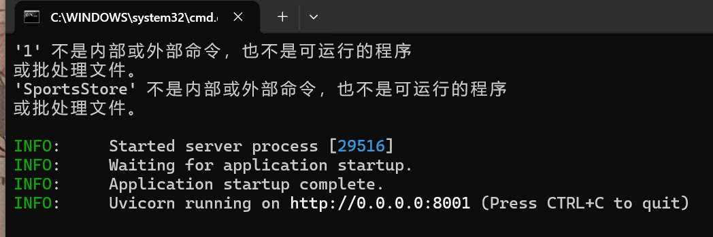
图4：后端服务启动成功

六、遇到的问题与解决
编号 | 问题 | 原因 | 解决方法
1 | MySQL中文乱码 | 数据库默认编码latin1不支持中文 | 建库时指定CHARACTER SET utf8mb4，连接URL添加charset=utf8mb4
2 | 前端请求后端报CORS错误 | 前后端端口不同，浏览器同源策略阻止 | 后端添加CORSMiddleware，配置allow_origins

七、文件改动清单
文件 | 操作 | 说明
database/init.sql | 新增 | 9张表建表脚本+初始数据（约134行）
backend/main.py | 新增 | 应用入口、CORS配置、路由注册
backend/database.py | 新增 | 数据库连接配置
backend/models.py | 新增 | 9个ORM模型定义
backend/requirements.txt | 新增 | Python项目依赖
frontend/ | 初始化 | Vite创建的Vue 3项目骨架

八、下一步计划
项目骨架搭建完成后，后续按顾客管理→商品管理→购物车→订单→支付的顺序，逐步完成后端API开发，并同步实现前端页面功能。

